РОССИЙСКИЙ ГОСУДАРСТВЕННЫЙ УНИВЕРСИТЕТ ПРАВОСУДИЯ

ВОСТОЧНО – СИБИРСКИЙ ФИЛИАЛ

Национальная научно-практическая конференция
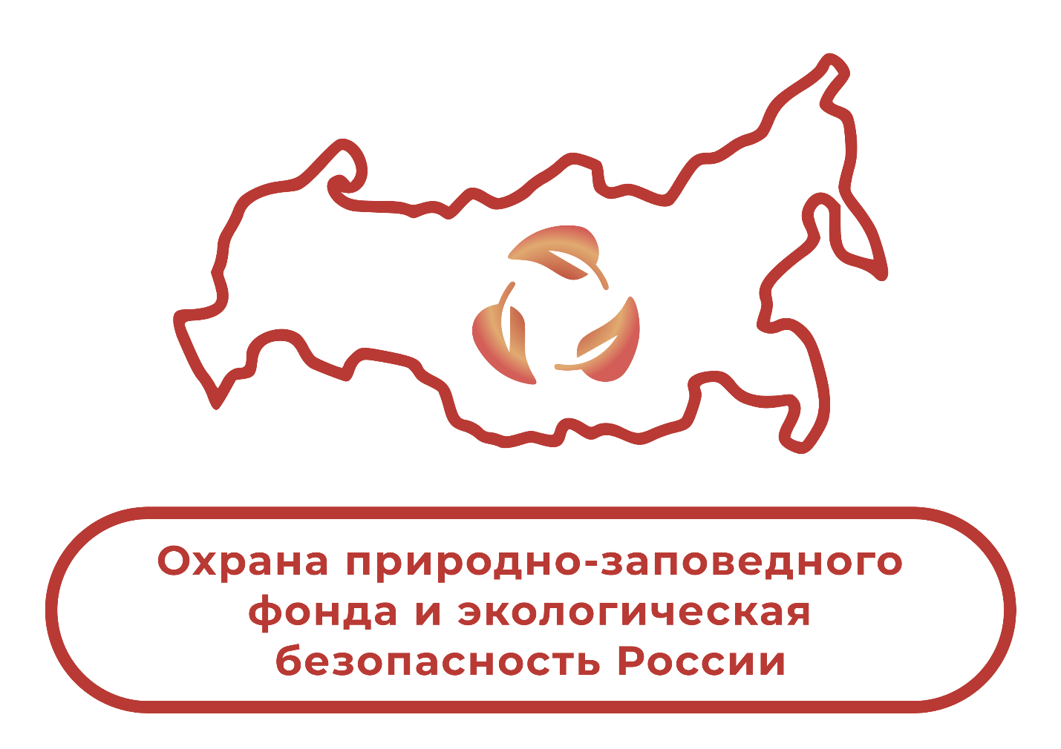
Экологическая безопасность России и жизненно важных интересов человека от возможного негативного воздействия являются элементами национальной безопасности. Глобальный экологический кризис, который в настоящее время переживает планета и человечество заставляет менять отношение и формировать новые подходы к решению экологических проблем и определению современности. Он заставляет нас искать новые подходы к решению проблем взаимоотношения человека и природы. Возрастает ценность сохранения природно-заповедного фонда для последующих поколений, обусловленная необходимостью сохранения культурной и природной связи. Экологическая безопасность становится междисциплинарной проблемой, требующей объединения разных областей знания, как гуманитарного, так и естественно-научного.
Конференция «Охрана природно-заповедного фонда и экологическая безопасность России» представляет платформу комплексного обсуждения экологических проблем и возможностей для их разрешения.
Восточно-Сибирский филиал Российского государственного университета правосудия приглашает Вас принять участие в национальной научно-практической конференции, которая состоится 22 марта 2024 года в очном и онлайн режиме в 14.00 (иркутское время, 9.00 МСК), на Байкальской природной территории, ставшей традиционным местом обсуждения экологической повестки, в ИОГУНБ им. И.И. Молчанова-Сибирского по адресу г. Иркутск, ул. Лермонтова, д. 253. Формат участия очный и дистанционный.
На конференции предлагается обсуждение вопросов по следующим направлениям:
- тенденции развития законодательства о правовой охране и использовании природного заповедного фонда России;
- климатическая доктрина Российской Федерации на страже экологической безопасности государства: новые векторы правового регулирования;
- проблемы реформирования института собственности на земли особо охраняемых природных территорий и объектов природного наследия в Российской Федерации;
- роль суда и прокуратуры в регулировании экологической безопасности Российской Федерации;
- модели природопользования природно-заповедного фонда России.

Для участия в конференции просим присылать до 14 марта 2024 года заявку и краткие тезисы доклада по электронной почте malxanovaa@mail.ru и (или) посредством заполнения формы:
https://docs.google.com/forms/d/e/1FAIpQLSecJVi4Svm6Gb_JGdOQyRywjKXJQ_YM8Cm_YAX5WCunq2jexg/viewform?usp=sharing .

